## 概述

### 相关插件

基于核心：

◆Drill_CoreOfDragAndAdsorb 数学模型 - 拖拽与吸附核心

◆Drill_CoreOfPictureWithMouse 图片 - 图片与鼠标控制核心

主要插件如下：

◆Drill_PictureDraggable 图片 - 可拖拽的图片

◆Drill_PictureAdsorptionSlot 图片 - 图片吸附槽

目前鼠标拖拽、吸附槽只能实现部分简单拖拽的功能，

不建议以此来制作复杂的装备卡牌功能。

### 名词索引

以下你可以按住ctrl键点击下面的词，可以直接定位到想了解的名词：

|  |  |
| --- | --- |
| 可拖拽的图片 | 拖拽 拖拽偏移量  拖拽清零 拖拽合并  触发拖拽范围 最大同时拖拽数量 |
| 图片吸附槽 | 吸附 吸附槽 吸附偏移量  吸附清零 吸附合并 断开吸附  吸附类型 最大吸附数量 拖拽后可脱离槽  必然吸附 一般吸附 交换吸附 |

### 插件关系

插件相互存在依赖关系，如下图：



## 可拖拽的图片

### 定义

#### 1）拖拽

**拖拽：**是指将一张图片从 一个位置拖移到另一个位置 的过程。

只要拖拽没有 **合并**，那么原位置（图中虚线）是一直被记录的，可随时归位。

 

#### 2）拖拽偏移量

**拖拽偏移量：**指将图片拖拽后，图片的位置与原位置的距离差。

分为X轴偏移量和Y轴偏移量。可以为负数。



**拖拽清零：**清零后，图片迅速归位到 原位置。



**拖拽合并：**合并后，原位置 将变为图片现在所处的位置，并以此位置为基准。



|  |
| --- |
| 如果你要控制含拖拽的 图片 移动位置，最好先合并一下偏移量。  避免 快捷变换操作 移动到绝对位置时出现位置偏差。 |

### 图片的拖拽设置

#### 1）指令顺序

你必须先显示图片，再添加可拖拽属性，顺序不能反。

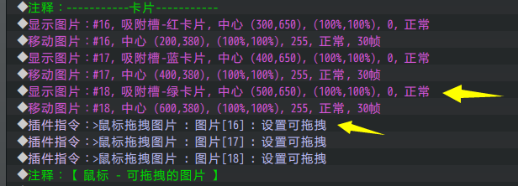

#### 2）触发拖拽范围

**触发拖拽范围：**指鼠标在点击时，图片变为 拖拽状态 的触发范围。

触发拖拽范围默认就是 碰撞体的范围，旋转、缩放、斜切 都会影响碰撞体的范围。

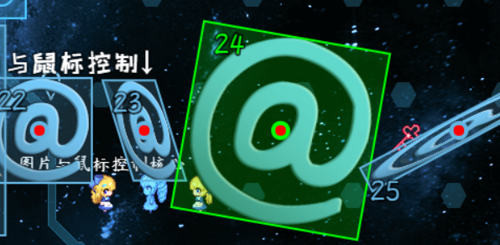

设置图片素材时，注意避免使用大范围都是空白透明的图片，

因为触发范围太大不适合拖拽，需要切割一下。

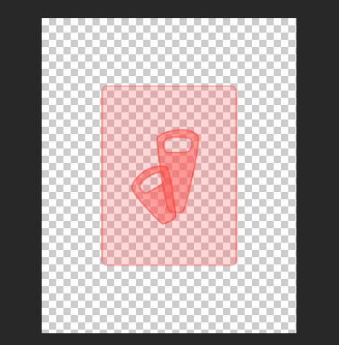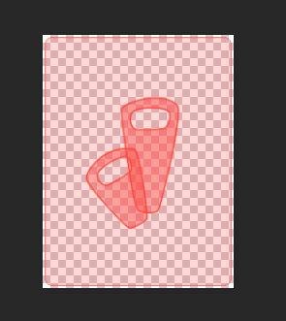

|  |
| --- |
| 拖拽范围默认为 碰撞体判定，即资源图片的矩形区域。  你可以修改为 像素判定，即根据图片里面的像素点是否透明来决定 是否悬停。  详细可见：“16.图片 > 关于图片与鼠标控制核心.docx”。 |

#### 3）作用域

图片可以在 战斗界面和地图界面 放置。

因此，鼠标拖拽能在 战斗界面和地图界面 中有效。

### 鼠标的拖拽设置

#### 1）拖拽按键

你可以通过插件指令控制鼠标的拖拽按键：

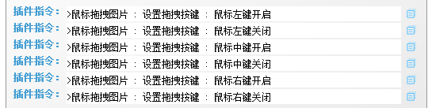

#### 2）最大同时拖拽数量

鼠标点击时，可以设定只有一张图片被拖拽，或多张图片同时被拖拽。



#### 3）自动置顶图片

鼠标拖拽时，图片会自动置顶。

如果其它图片通过图钉钉在当前拖拽图片，图钉的图片也会一起被置顶。



## 图片吸附槽

### 定义

#### 1）吸附

**吸附：**是指当一张图片靠近一个吸附槽时，吸附槽 解除图片拖拽，并使图片移动到吸附槽中心点位置的过程。

**吸附槽：**指能将图片吸附的对象。（如图中的圆形）



使用插件指令“>图片吸附槽 : DEBUG吸附槽范围查看 : 开启”，

可以看到 吸附槽 和 图片锚点。

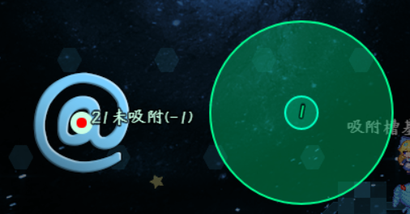

吸附槽会吸附图片有几个条件：

> 图片锚点在吸附范围内

（槽能定义范围，可以是圆形可以是方形）

> 吸附类型相同

（图片能加吸附类型，槽能加吸附类型，两类型至少一个匹配才会吸附）

> 最大吸附数量未满

（槽吸附图片有数量限制，一般为1）

吸附的详细介绍可以结合示例中 图片管理层 进行了解。

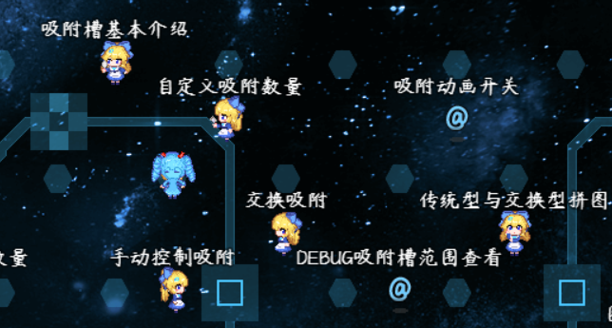

#### 2）吸附偏移量

**吸附偏移量：**指将图片被吸附后，图片的位置与原位置的距离差。包含了拖拽偏移量。

分为X轴偏移量和Y轴偏移量。可以为负数。



**吸附清零：**清零后，图片迅速归位到 原位置。

注意，吸附清零 包括 拖拽清零，执行吸附清零即 吸附+拖拽 同时清零。



**吸附合并：**合并后，原位置 将变为图片现在所处的位置，并以此位置为基准。

注意，吸附合并 包括 拖拽合并，执行吸附合并即 吸附+拖拽 同时合并。



|  |
| --- |
| 如果你要控制吸附的 图片 移动位置，最好先合并一下偏移量。  避免 快捷变换操作 移动到绝对位置时出现位置偏差。 |

#### 3）断开吸附

**断开吸附：**是指吸附条件发生改变，造成图片与吸附槽无法继续吸附，从而断开的过程。

断开吸附后图片会立即归位，这个过程没有吸附动画。

对于玩家来说，图片突然瞬移可能看着有些不顺眼。

（断开吸附的效果与插件指令”立即清零吸附偏移量”一样）

|  |
| --- |
| 插件只能在吸附时控制图片的位置与动画过程。  如果某些特殊情况使得插件失去对图片的控制，则图片会立即归位到原位置。 |

下面情况会断开吸附：

> 图片被删除

> 图片的吸附功能被关闭

> 图片去除了相关吸附类型

> 吸附槽被删除

> 吸附槽修改了最大吸附数量，数量比 已吸附图片数量 还要小

> 吸附槽去除了相关吸附类型

|  |
| --- |
| 你可以在执行 断开吸附 的指令前，合并吸附位置。  这样断开吸附后，图片才不会出现瞬移现象。 |

#### 4）吸附类型

图片有自己的吸附类型。（删除图片后配置的类型会清空）

槽有自己的吸附类型。（删除槽后配置的类型会清空）

图片可以有多个吸附类型，槽也可以有多个吸附类型。



图片与槽只要有一个吸附类型能对应，则槽就能吸附图片。



图片只能通过插件指令添加吸附类型：

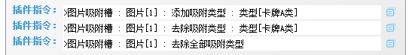

槽可以配置样式，也可以通过插件指令添加吸附类型：

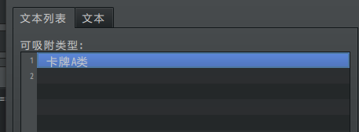

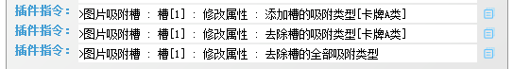

|  |
| --- |
| 注意，如果在图片吸附时 操作去掉 槽的吸附类型、图片的吸附类型，  则图片会根据吸附情况 自动 断开吸附 。 |

### 槽的吸附控制

#### 1）自定义样式

吸附槽能在插件中自定义样式。

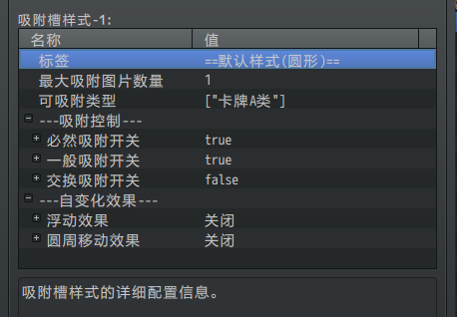

创建吸附槽时，需要指定样式创建。

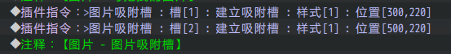

#### 2）槽类型 - 必然吸附

**必然吸附**：只要图片锚点进入必然吸附范围，就一定会被吸附。

鼠标拖拽经过也会被解除拖拽并吸附。

如下图的小圆圈，必然吸附的范围通常都设置比较小，或者直接关闭。



#### 3）槽类型 - 一般吸附

**一般吸附**：图片进入一般吸附范围后，如果未被鼠标拖拽，才会被吸附。

如果图片是自己移动时经过了一般吸附范围，那么该图片也会被吸附。

如下图的大圆圈，一般吸附的范围通常会设置比较大。



#### 4）槽类型 - 交换吸附

**交换吸附：**图片如果已被吸附，进入不同的交换吸附范围，可以瞬间切换吸附槽。

图片如果还没被吸附，则进入交换吸附范围就会被必然吸附。

如果切换的吸附槽已经满了，则目标槽会取出一个图片过来交换吸附。

简单来说，交换吸附就是为“交换”而存在，两个吸附槽之间可以相互交换图片。

可以去看示例中 图片管理层 小爱丽丝专门介绍。

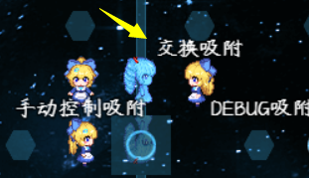

#### 5）最大吸附数量

吸附槽可以设定最大吸附数量。

示例中 图片管理层 有小爱丽丝专门介绍。

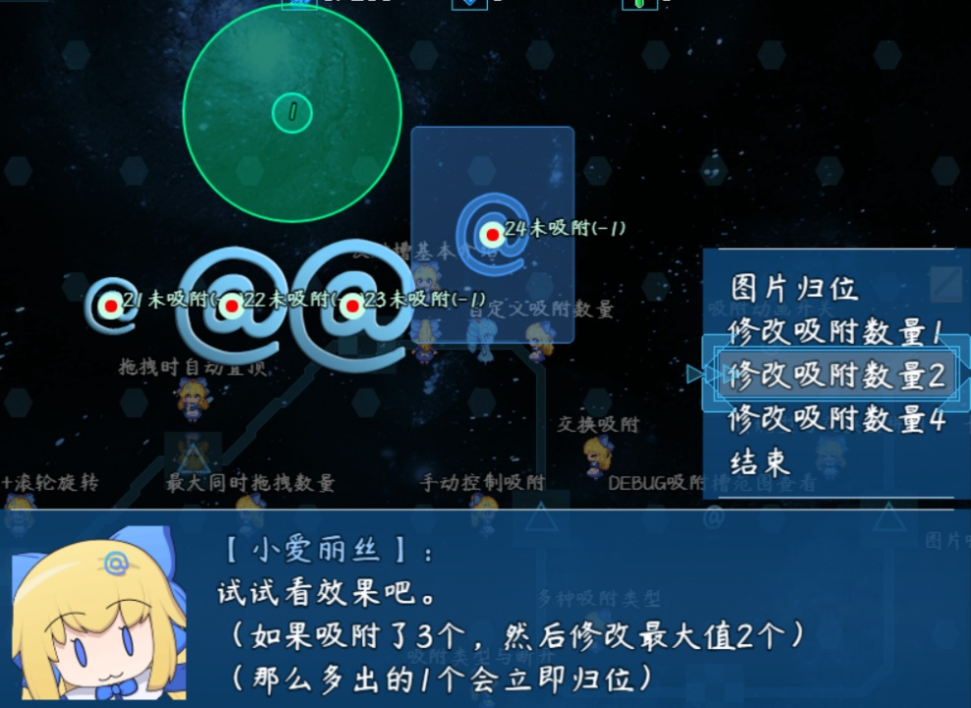

|  |
| --- |
| 注意，如果在图片吸附时 操作减少 最大吸附数量，  则图片会根据吸附情况 自动 断开吸附 。 |

#### 6）拖走过程

当图片被吸附之后，使用鼠标拖拽，可以拖走图片。

拖走图片时，原来的吸附槽会暂时停止吸附。

此时如果开启了“DEBUG吸附槽范围查看”，可以看到图片的状态为“拖走吸附”。

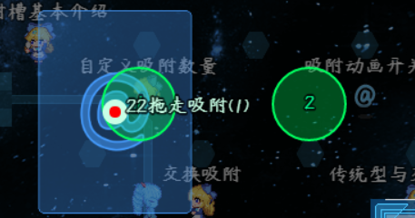

|  |
| --- |
| 图片被吸住时，必须要鼠标拖才可以拖走。只通过事件指令无法移动吸附的图片。 |

#### 7）设计吸附槽注意事项

两个吸附槽之间不要重叠，也不要靠的太近。

因为拖走时只会暂时停止当前槽的吸附，如果另一个槽在，那么会被另一个立即吸走。

如果设计场景中必须要非常接近（比如扑克牌）。

可以考虑使用交换吸附，或者将吸附范围改成方形。

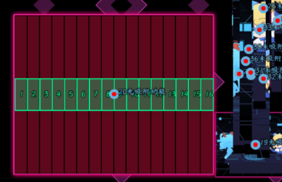

### 图片的吸附控制

#### 1）插件指令添加属性

图片只能通过插件指令添加吸附类型：



图片与吸附槽关系可以见前面章节：吸附类型 。

#### 2）吸附功能开关

图片可以设置吸附功能开关，

创建图片后，默认吸附功能都为开启状态。



|  |
| --- |
| 注意，如果在图片吸附时 关闭图片吸附功能，  则图片会立即 断开吸附 。 |

#### 3）拖拽后可脱离槽

图片可以修改 拖拽脱离槽 的开关，

默认为开启状态，即可以脱离槽。



注意，此功能只能确保图片拖出范围时，又会被吸回去。

如果是 断开吸附 的情况，则无法吸回去。

## 从零开始设计（DIY）

### 设计拼图解谜

示例中的 设计-限时拼图 就是基于 拖拽插件与吸附插件 设计出来的谜题。

你可以去看看“14.鼠标 > 解谜设计-限时拼图.docx”。

拼图解谜可以设计成两种类型：

传统型（一个个拼图碎片拖进拼图板）

交换型（拼图碎片随机分布在拼图板内，拖拽拼图碎片能交换碎片位置）

具体可以去 设计-限时拼图 的第二关解谜。

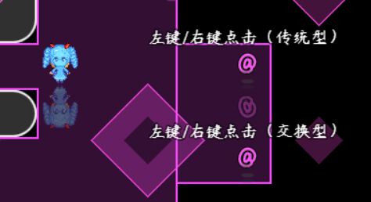

### 设计书本交换解谜

#### 1. 设置一个目标

2023年2月11日，作者我在看 逆风笑up主 的视频时 看见了类似的解谜。

《A Little to the Left》

<https://www.bilibili.com/video/BV1vd4y1r7Vu/>

当时吸附槽功能还没 交换吸附 的功能，然后作者我记了个坑，没填。

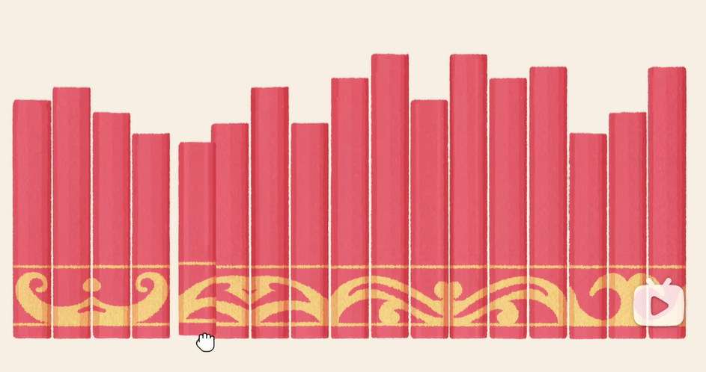

后来，2024年4月，作者我对所有 图片类 插件进行大更新，然后我想起了这个。

这个功能看起来很简单，于是我开坑了。

然后我就经历了一整个星期的数学模型构建的折磨。w(ﾟДﾟ)w

看起来的简单功能，实际上一点都不简单。

#### 2. 结构规划/流程梳理

》槽有三种类型：必然吸附、一般吸附、交换吸附。

要设计书本的解谜，使用 交换吸附。

》书本不能被拖走，所以要关闭可脱离槽设置。



》注意配置细节：

吸附槽最大吸附数量为1；

拖拽最大数量为1；

吸附类型自定义为：书本。

》解谜时，需要书本的花纹，作者我想了想，就用字母与单词好了：drill_up。

#### 3. 素材设计

要形成书本+字母的解谜，

“drill_up”一共有8个字母，但”l”是重复的，所以只需要画7张书本图片即可。

绘制书本图形，这里作者我使用的时矢量工具画图。

画一个圆角矩形，加阴影渐变，加花纹，加上下高亮的边角，最后再加字母即可。

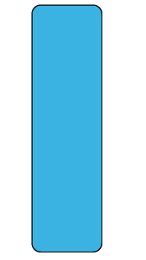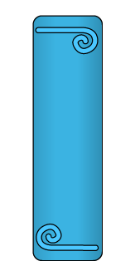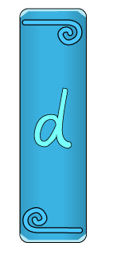

PS也可以画书本，使用形状工具即可。

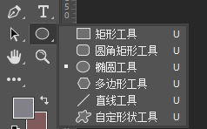

最后画出了七个书本图像：

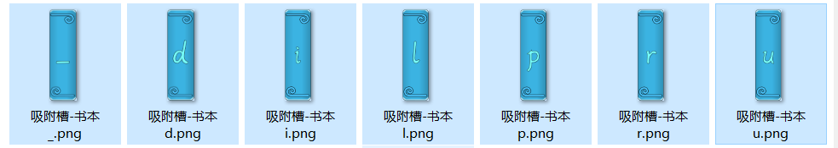

#### 4. 图片与吸附槽设计

根据前面的规划，样式设计如下。

吸附槽可以为动态，考虑到这里是量子妹世界的书本，所以这里开启了浮动效果。

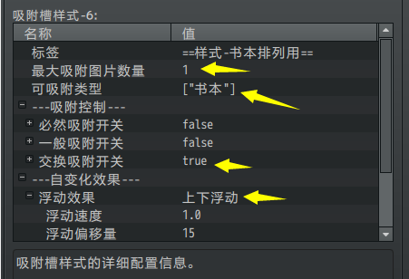

使用插件指令建立8个交换吸附槽。

画出来的图片宽度为86，所以每隔90像素放置一个槽。

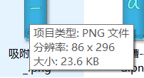

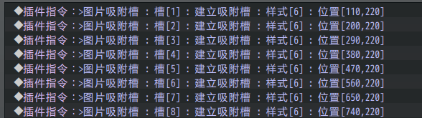

然后，按顺序摆出 drill_up 的全部字符。（方便写判断）

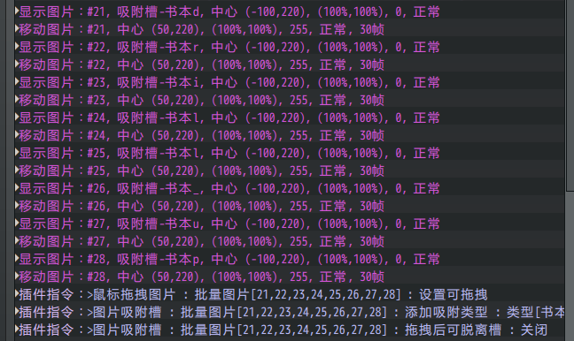

吸附到槽时，设置为乱序。

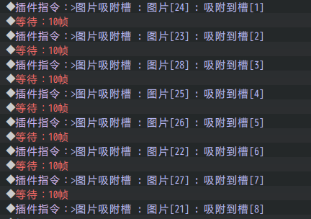

在游戏中测试效果如下，

通过鼠标拖拽，能实现书本交换。

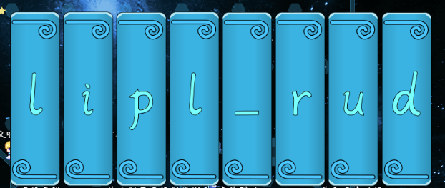

#### 5. 顺序判定与校验

判定用到了数组插件：

Drill_CoreOfNumberArray 系统-变量数组核心

书本数量为8，对应 1，2，3，4，5，6，7，8 槽。

其中字母"l"是重复的，所以 4,5 和 5,4 都能通过。

所以使用下面的插件指令：

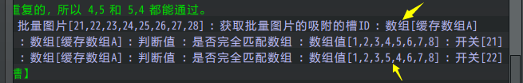

将判断结果存储到 开关21，22。

只要有一个开关符合，就通过，

所以判断的指令如下。

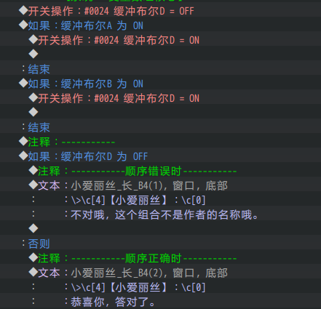

通过上述方式，即可完成交换界面的全部流程。

